14. hodina

ÚLOHY :

- Otvor si nový dokument Wordu, ulož ho Súbor/ Uložiť ako.../ Dokumenty / WORD pod názvom obrázok 2.doc.
a) Vlož do prázdneho dokumentu 5 obrázkov z KlipArtov.
b) Vlož 5 obrázkov zo súboru, ktoré máš uložené v PC

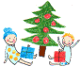
- Zmeň všetkým obrázkom výplň ( pozadie ). Príklad :

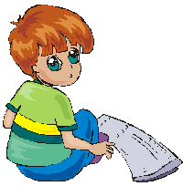

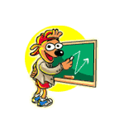

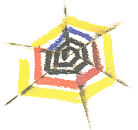

3. Všetkým obrázkom z 2. úlohy urob rámovanie
Príklad:

- Otvor si dokument z 1. úlohy Súbor/Otvoriť/Dokumenty/WORD/obrázok1.doc a všetkým 10 obrázkom v dokumente urob VÝPLŇ a ORÁMUJ ICH. Dokument opäť ulož .

- Nasledujúce obrázky zmenši na veľkosť 75 % ich pôvodnej veľkosti:.





- Obrázky zväčši na 125 % jeho pôvodnej veľkosti

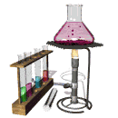




- Zisti veľkosť obrázkov v cm.!




8. Prečítaj si rozprávku Pavla Dopšinkého : Medveď a komár a vlož do textu rozprávky vhodné obrázky a potom ich formátuj.

Medveď a komár
Zišiel sa medveď s komárom. Povie medveď:
„Ty, komár, ty sadneš na každé stvorenie a naciciaš sa, povedz mi, aká krv je najsladšia?"
Povie mu komár:
„A veru je ľudská krv najsladšia."
Dobre; vybral sa medveď na tú ľudskú krv. Postretne chlapca:
„Stoj! Či si ty človek?"
„Ja ešte len budem!" podskočil si chlapec hrdo, akoby bol chcel podrásť hneď na celého človeka.
„No, len si poskakuj," mrmlal medveď, „z toho mi i tak nič, čo ešte len bude."
Ide ďalej, stretne žobráka:
„Stoj! Či si ty človek?
„Ja som už bol!" zakašlal žobrák a ukrčil sa, aby ho vidieť nebolo.
„No, len sa krč," mrmlal medveď; „čo už bolo, z toho mi ani toľko."
Ide, ide, stretne husára na koni:
„Stoj! Kto si?"
„Človek s hlavou!" zahrmel husár a popchol koňa.
Ale medveď zápäť za ním, len doňho a doňho. Tu zvrtol sa husár a prosto do medveďa palošom, ťal mu do živého, že len tak revala krv z neho. Medveď nebral na žart a ukázal husárovi päty. Husár, nelenivý, strhol ešte karabín z pleca a vypálil za ním.
Zišiel sa medveď zasa s komárom:
„Ty, komár, ty môžeš mať pravdu, že je ľudská krv najsladšia. Aleže ma viacej nenavnaď na ňu!"
„Nuž a prečo?" smial sa komár.
„Nuž preto, že človek nežartuje. Ešte len oddával som sa doňho, už ti vyplazil na mňa jazyk, ale taký veliký, čo ma aj na siahu pred sebou ním zasiahol, a taký ostrý, čo mi vnikol až do kosti. Už som ho potom i tam nechal, ale ten obrátil sa ešte, zapľuval za mnou a vari jasnou strelou chriakol mi do boka, že som mal skapať oď bolesti; ešte mi aj teraz pod kožou speje!"
Švizký komár triasol sa od smiechu na neokrôchanom medveďovi, len stoľko, že ho nepuklo. Ale to, vraj, už nemôž byť, lebo nemá sadla, trebárs z každého stvorenia krv cicia.

